多功能信息交互终端培训手册

1、前言
1.1交互信息功能的必要性
1.2国内银行柜员柜台现状
2、系统介绍
2.1总体构架
2.2前端交互终端管理系统
2.2.1 系统框架
2.2.2 系统功能介绍
2.2.3通讯流程图
2.3 交互终端设备
2.4 安装及连接
3 交互终端功能介绍
4 技术指标
4.1交互终端管理系统技术指标一览表
4.2交互终端产品技术指标一览表
5 产品优势
5.1安全性
5.2先进性
5.3.多功能一体性
5.4.易维护性
5.5.低成本性
6 驱动安装
7 测试控制台
7.1整机测试

1 前言

1.1交互信息功能的必要性
一直以来，客户办理的业务都是由柜员一人操作，银行办理的业务没有清晰的体现在客户面前；同时近几年来，经常出现银行柜员，通过自己工作便利，通过给客户办理业务，监守自盗，给企业和个人用户带来不可挽回的损失，交互信息功能的出现增加用户办理业务的互动性，让用户更加充分的了解自己所办业务的实际情况，间接加强了客户和银行之间的沟通，使银行所办业务更加公开化，明了化，直接体现了银行对客户人性化的服务同时也能有效防范银行前端的潜在危险。
随着银行业务需求的不断提高，柜员与客户之间的信息交互越来越重要，客户的自主选择和银行的业务宣传也逐步提升了。为此，我公司开发出多功能信息交互终端，产品融合了信息交互、密码键盘、电子签名、指纹录入比对、头像采集、服务评定、广告视频播放、柜台对讲等集多种功能于一体，产品不但激活了银行、柜员、客户三者间的高效互动，而且使得业务办理更加高效、便捷、安全。

1.2 国内银行柜员柜台现状
考虑到银行柜员柜面设备的复杂性，目前银行柜员柜面上的标配已经包括了终端、键盘、刷卡器、打印机、扫描仪、验钞机等多种不同类型的设备，面向客户的设备也种类较多:密码键盘、客户评价器、柜台对讲机、点钞机金额显示器，柜台显得的很凌乱，不够整洁，这也给客户的操作带来很大的不便，众多设备的维护给银行柜员也带来了很多的不便。浙江依特诺科技股份有限公司的“多功能交互终端设备”是集成防窥密码输入、交互信息，电子签名，头像采集、指纹录入比对、客户评价、柜台对讲、广告视频播放等功能一体化设备，对于网点而言，从表现上看仅仅是将过去的密码键盘换成了一个带有多种功能的一体化设备而已，不会给网点带来物理空间上的任何改变。这与银行柜台柜面多种复杂的设备相比较，这就有效的减少了网点设备配置和面向客户的设备配置的数量，从而简化了相关的处理，各网点的普及率达到了百分之百。

2 系统介绍

2.1 总体构架
系统架构拓扑图如下：
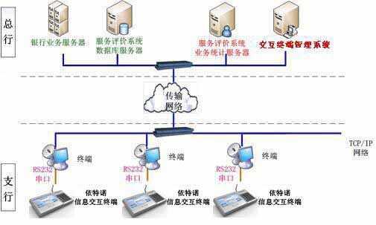
营业网点的柜面分别布置信息交互终端，通过串口和USB连接到柜员终端，柜员终端通过TCP/IP网络跟后台的业务前置服务器，服务评价服务器通讯和交互终端管理系统等系统进行网络通信。为保证储户输入密码安全性，信息交互终端提供乱序密码输入，乱序输入保证其他人不能通过按键手势推算出密码，信息交互终端密码输入数字键的设计利用了光源聚焦原理等专利技术，同时用光源导向装置来引导并控制光束的投射方向，使操作人员只能在不大于15°倾斜角度的状态下才能正确阅读键盘所显示的数字，更好防止交易密码被窥；所有的交易信息都需要先显示在柜面的信息交互终端上，等待储户确认后，信息交互终端才将确认信息提交给后台数据库。在交易结束后，信息交互终端调用服务评价界面，储户可以有针对性进行服务评价，后台服务评价服务器将收集反馈的服务评价信息（客户评价不满意时，可短信通知），并形成服务分析报表。在储户交易间隙，信息交互终端还能够播放各种基金理财广告，便于银行推广新业务。信息交互终端还集成对讲功能，成为柜内外语音交流的最好平台。由于当前大多数银行的终端都是采用单独的密码键盘设备。指纹采集，电子签名和实时采集用户头像等功能都没有完整的前端系统支撑，无法把终端采集到的数据进行存储和管理。我们公司根据银行的业务规划，设计了前端管理软件。针对交互终端所有功能开发了一套后台前端交互终端管理系统。

2.2 前端交互终端管理系统
2.2.1 系统框架
终端管理系统分为数据库，通信处理接口和管理终端模块三部分。

交互终端管理系统框架

数据库（用户管理，数据存储等）

管理终端模块

通信处理模块

1 基本信息存储
2 广告数据存储
3 指纹数据存储
4 签名数据存储
5 头像照片存储
1 交互终端通信

2 评价系统通信
1 权限管理
2 广告播放管理
3 指纹数据管理
4 电子签名管理
5 头像采集管理

2.2.2 系统功能介绍
- 终端管理模块：
交互终端设备集成了密码键盘，电子签名，服务评价，信息交互，用户头像采集，指纹获取比对，语音对讲和广告图片视频播放八大功能。各银行可以根据本行业务需要，自行选择。如果本行有自行的服务评价系统，终端管理系统可以通过通信接口进行评价数据的交互；电子签名，用户头像照片，指纹数据保存到数据库；终端管理模块是管理整个交互终端系统的管理操作平台，同时数据库具有基本信息和用户权限参数的存储管理等功能。
- 数据库（用户管理和数据存储等）：
现在大多数银行柜员终端设备都有密码键盘终端和客户评价终端。 我们的交互终端设备可以完全替换现有的密码键盘设备和现有的评价设备终端，直接通过交互终端设备上的功能完成；同时可以直接把客户评价采集数据保存到交互终端管理数据库中，进行数据分析，完全替代现在的评价系统；其余的电子签名，客户头像照片，指纹等终端采集的数据可以保存到数据库进行二次挖掘和分析，尤其电子签名可以进行原笔迹输入对比，客户照片可以进行对比确认；指纹数据可以与注册摸板数据进行验证等处理；对银行客户的安全性增加了更多的数据验证保证。
- 通信处理模块：
交互终端 柜员机 管理系统端

密码键盘
签名数据
指纹数据
头像数据
广告文件
客户评价
语音交互
信息交互

银行调用的动态接口库

通
信
处
理

USB通信
RS23通信

银行内部专用网络

通信模块分主要针对电子签名，指纹数据和广告管理和头像图片文件管理的数据交互，当柜员操作提示密码输入和签名等业务功能调用，与后台交互终端管理系统的通信处理模块服务器通信，实时完成传输到后台交互终端管理系统。
其中电子签名（原笔迹输入）的数据采集后，可以直接打印在用户所填写确认的表单文档中，可以进行位置和大小调整。可保存到后台管理下数据库和直接打印成纸制文件。具体如下图所示：
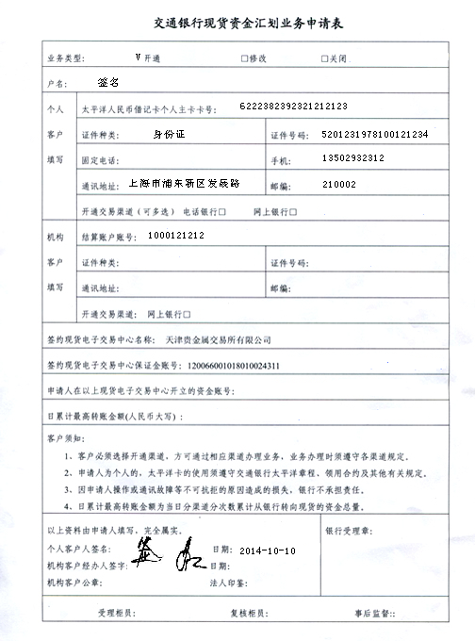

2.2.3通讯流程图
交互终端系统
通信处理模块

数据库
柜员终端机

柜员终端机
柜员机终端机

。。。。。。
交互终端设备
交互终端设备
交互终端设备

2.3 交互终端设备
我公司开发的ET1800系列多功能信息交互终端采用278mm* 122mm * 22mm外形规格，由7寸触摸电容显示屏、密码键盘、指纹仪、摄像头、录音口5部分组成；整机采用高亮表面处理，让产品具有立体感与现代；。整机带有可调节支撑撑脚，屏幕显示角度可以调节为3度或者10度，用户可以根据实际使用环境来调节角度。

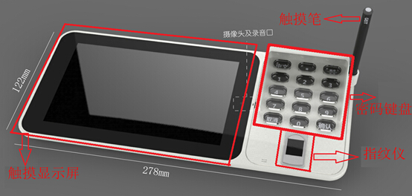
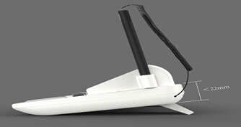
ET1800产品正面图

ET1800 产品侧面图
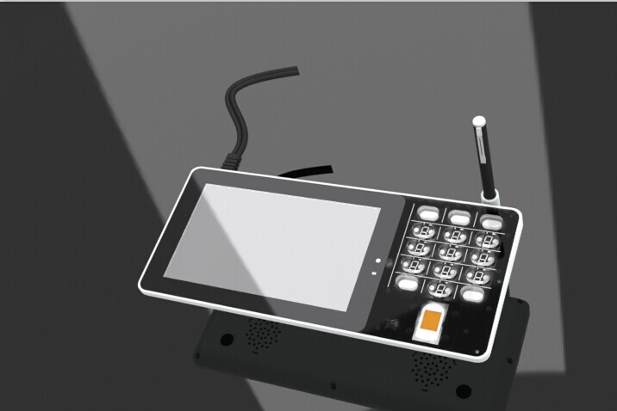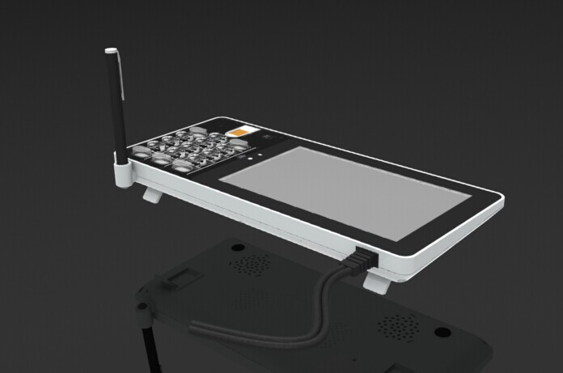
ET1800 通用版

2.4 安装及连接
★柜员连接线示意图

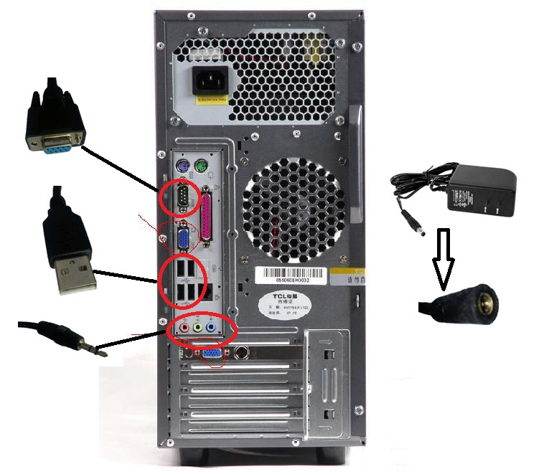
密码键盘电缆接口为9 芯D 型(孔)头 RS232引脚信号如下：

引脚号 | 1 | 3 | 2 | 5
功能 | +5V | 接收 | 发送 | 信号地
平板USB接口
引脚号 | 1 | 2 | 3 | 4
功能 | +5V | DM | DP | 信号地
★开关示意图
首先按红色电源开关按钮让设备正常启动。
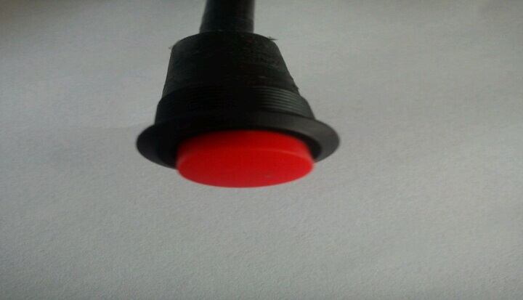

★调节支撑架
整机带有可调节支撑撑脚，屏幕显示角度可以调节为3度或者10度，用户可以根据实际使用环境来调节角度。
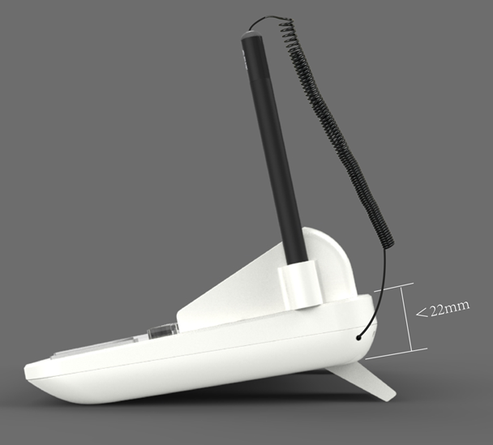

3 交互终端功能介绍
多功能信息交互终端融合了我公司的多项高新技术，从用户需求出发，在深度分析网点架构的基础上，为银行用户量身打造了适用于银行窗口服务的多功能信息交互终端产品。产品整合了防窥视密码输入、交易信息显示、电子签名（原笔迹输入）、指纹录入比对、服务评价、广告视频图片播放、头像采集、对讲功能等多种柜面设备，使柜面变得更加简约整洁，大幅提升银行柜面形象。产品同时激活了银行、柜员、储户三者间的高效互动，使得业务办理高效、便捷、安全。可以准确地反映顾客对银行的满意度，为银行管理提供准确依据，使客户更直观体验银行的人性化服务。

服务评价系统
语音交互系统

密码输入系统
信息交互系统
电子签名系统
图像采集系统
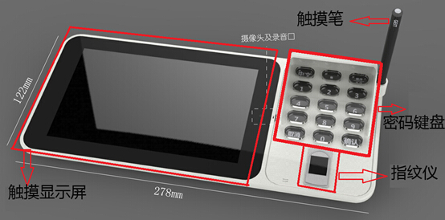

指纹录入系统
广告点播系统


★语音交互系统模块
语音交互系统模块，不再局限于原有密码键盘、服务评价器的常规语音提示功能，而是将原有相对独立的窗口对讲系统进行了高度的集成，使得柜员和储户之间可以进行无间对话，大大增强了金融业务的互动性。
★信息交互系统模块
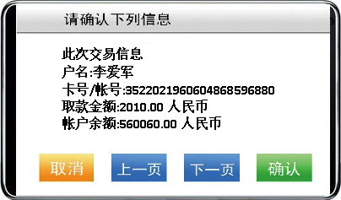
信息交互系统模块，可以实现储户在办理业务的过程中实时地与银行进行信息的交互，例如：在存取款时，储户可以在交互系统界面直接输入存取款金额，而不再使用传统的口头报数模式；在储户存取款后，银行柜员及时地将储户的个人账户信息调用并反馈显示在交互系统界面上，储户就可以一目了然的看到个人的账户余额状况。此类的交互模式，增加了银行与储户间业务往来的透明度，同时也增加了柜员和储户间的互动性，使得银行更加贴近储户。、

★服务评价系统模块
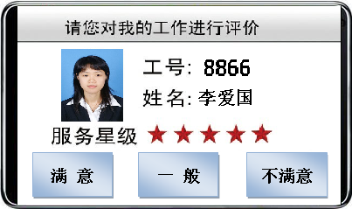
服务评价系统模块，采用点面结合的评价体系，不但可以收集储户“满意、一般、不满意”的表层评价，而且还可以将储户的评价进行深层挖掘，例如：将“不满意”的评价细分为“态度太差，效率太低、业务不熟练”等，真正做到了对柜员评价点面结合，客观中肯的反馈了柜员的服务品质，以便于银行有的放矢地改善服务。

★密码输入系统模块
密码输入系统模块，数字键的设计利用了光源聚焦原理等专利技术，同时用光源导向装置来引导并控制光束的投射方向，使操作人员只能在不大于15°倾斜角度的状态下才能正确阅读键盘所显示的数字。提供“顺序/乱序”两种密码输入模式，乱序输入模式使密码安全性提高到了一个新的高度，可以有效规避密码因键位固定被窥视的风险；顺序输入模式保持了传统密码的输入习惯，更加便于储户操作。

★电子签名系统模块
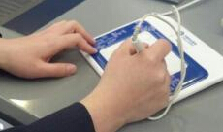
电子签名系统模块，提供原笔迹输入方式，采用时尚铝合金笔身材料及超柔软半球型橡胶笔尖——不伤屏幕、全角度无障碍书写，不改变客户书写习惯、结合语言提示功能在手写区域录入文字信息及确认客户信息

★图像采集系统模块
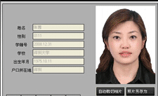
图像采集系统模块，可以通过200万高清摄像头清晰采集客户照片，以完善客户信息，通过银行前台营业图像系统，可实现数据集中规范化管理、方便，不仅在传输上方便、快捷、安全了很多，也达到了统一规范数据库资料、集中管理、安全持久地保存档案等目的。

★广告点播系统模块
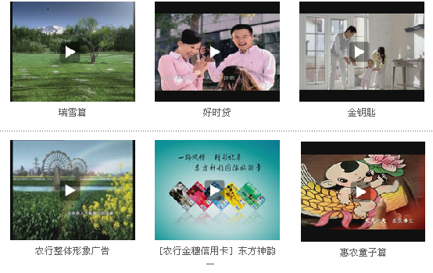
广告点播系统模块，不但可支持多幅GIF、BMP、JPG等格式的静态广告轮流播放，而且还可以支持720p H.264, MPEG-4 30fps等格式的高清流媒体广告播放，储户在办理业务闲暇时可通过广告了解银行推出的产品信息。广告点播系统替代传统的纸质广告推广模式，大大节约了银行业务的广告推广成本，以全新的广告投放手段提升广告效应，同时也提升了银行精品柜面的形象。

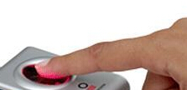
★指纹录入系统模块
指纹录入系统模块，采用三维活动指纹识别技术，可以更快捷准确的录取客户指纹信息，指纹信息以一定的压缩格式存贮，并与其姓名或其标识（ID，PIN）联系起来，通过分析和比对，可以迅速、准确地鉴别出个人身份，是客户信息安全的又一道屏障

4 技术指标

4.1交互终端管理系统技术指标一览表
序号 | 指标项 | 指标描述
1 | 数据库 | SQL server2005 以上
2 | 通信模块 | 利用银行现有网络与前端柜台终端建立TCP/IP通信，进行电子签名，头像和广告设置等业务数据采集。
3 | 管理客户端 | 管理用户等级设置管理操作
4 | 运行目标 | 7x24不间断运行

4.2交互终端产品技术指标一览表

序号 | 指标项 |  | 指标描述
1 | 操作系统 |  | 飞思卡尔工业级android4.2
2 | 内存 |  | 4G ROM
3 | T卡 |  | 4G
4 | 触摸屏 | 尺寸 | 7寸
5 | 触摸屏 | 色彩 | 24位真彩
6 | 触摸屏 | 分辨率 | 1024*600
7 | 触摸屏 | 亮度 | 250cd/m2
8 | 触摸屏 | 对比度 | 500：1
9 | 触摸屏 | 触摸屏类型 | 多点触控电容触摸屏
10 | 触摸屏 | 点击寿命 | >100万次
11 | 触摸屏 | 防窥 | 标配防窥罩及防窥膜，防窥角度<30°
12 | 通讯接口 | USB接口 | 标配，1个
13 | 通讯接口 | 串口 | 标配，1个
14 | 通讯接口 | 对讲机音频接口 | 标配，1个
15 | 通讯接口 | 通讯速率 | RS232波特率1200、9600可调节
16 | 音频模块 |  | 内置喇叭、麦克，输出音量可调节
17 | 视频支持 |  | 支持AVI/MP4等视频格式，支持H.264, MPEG4, MPEG2，720p等动态视频播放，不仅限于图片广告
18 | 摄像头 |  | 200万像素高清摄像头
19 | 指纹仪 |  | 三位活动指纹识别技术
20 | 密码键盘 |  | 采用LED数字键盘，提供正序和乱序切换，中英文切换
21 | 支持图片格式 |  | 支持GIF、BMP、JPG格式，可用做动态视频广告播放
22 | 支持字符集 |  | 支持大字库集（GB18030-2005）下的汉字输入和显示，支持软键盘的拼音和手写输入。
23 | 功耗 |  | <10W
24 | 电源 |  | 外接电源；+5.5V/DC±5%,3A±5%  可通过连接线电源开关独立控制开关机，也可做到与终端设备同步开关机。
25 | 工作环境 |  | 温度-10℃～50℃；湿度<90%RH
26 | 主要功能 |  | 1、交易信息交互、柜员服务评价、交易密码输入、语音操作提示、静动态广告播放、柜台内外对讲功能、指纹录入、图像采集、电子签名等。  2、支持720P高清流媒体的播放，可用做动态视频广告播放
27 | 升级支持 |  | 能根据用户实际业务要求做出的需求调整，免费升级软件版本、提供API支持系统改造，并能实现远程升级及管理。
28 | 其它 |  | 整机通过3C认证；符合人体工程学设计原理，具备防潮、防尘、防电磁干扰、防撞击功能。

5 产品优势

5.1安全性
- 独特的防窥视设计，只有在一定视角范围内才能看清按键数字；
- 随机按键位置变码，防止通过手型位置判读用户密码；
- 交互信息功能可以保证储户的知情权，而且可以监督柜员的工作，有效的前端风险防范；
- 增加了指纹录入验证功能，可以增加用户账户信息的加密性；
- 增加摄像功能，能有效增加柜员对于用户识别性，增加安全防范追溯；
- 支持DES、3DES、AES 和国密算法等加密方式传输用户密码，防止通过传输方式盗窃用户密码。
- 设置拆机自毁功能，防止不法分子窃取敏感信息

5.2先进性
- 采用单一通讯线路与终端连接，降低了对终端辅口资源的占用；
- 平板显示界面，配合语音提示，加强了人机界面友好性；
- 增加客户的主动性，有效的控制监督银行柜员的工作情况；
- 增加电子签名（原笔迹输入）功能，减少银行凭证损耗，可以为今后的无纸化业务办理提供合理条件，并加快了柜员审核用户身份的真实性提供有利帮助，有效的节省办业务时间；
- 兼容性好，可以物理兼容多种终端和键盘（实达、湘计、长城、新大陆、国光），降低系统维护复杂性；
- 支持软件升级，能够动态满足客户变化的需求；
- 语音容量大，支持大量提示语音，大大丰富了语音环境，提高客户认知度。

5.3.多功能一体性
提供单一设备多种功能，能够大大的减少柜台设备数量，提供一个整洁的环境，使客户能够通过单一设备完成所需要求，提高客户认知度。

5.4.易维护性
目前银行柜员柜面上的有多种不同类型、不同厂家的设备，如果任何一款设备有问题都需要相应的厂家来维护，给维护工作带来困难，给柜员工作带来了麻烦，不容易管理；浙江依特诺“多功能交互终端设备”所集成的各项功能，不但减少了面向客户的设备配置的数量，也给维护带来了方便，容易管理。

5.5.低成本性
目前银行柜台柜面的各项设备：密码键盘、柜台对讲机、客户评价器、指纹仪、交互终端都是单一的设备，单一的采购成本组合起来的价格要高于浙江依特诺“多功能交互终端设备”的价格，采用了浙江依特诺科技的“多功能交互终端设备”能有效的降低采购成本。

6 驱动安装

6.1驱动安装

将平板电脑设备正确连接并上电，把驱动软件安装到相对应的电脑中，双击驱动软件（图1）——点击“下一步”（图2）——点击“完成”（图3）——点击“完成”（图4）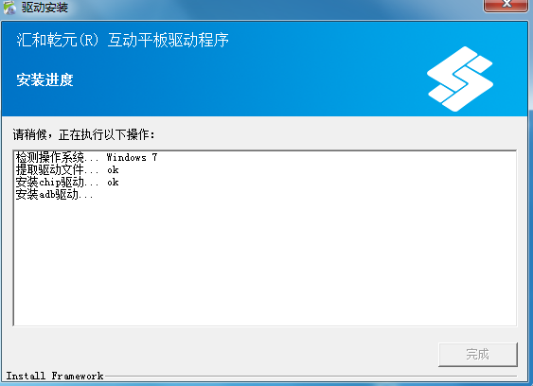
（图1）

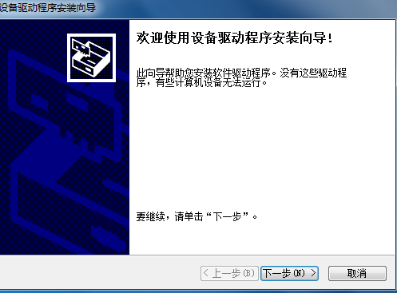
（图2）
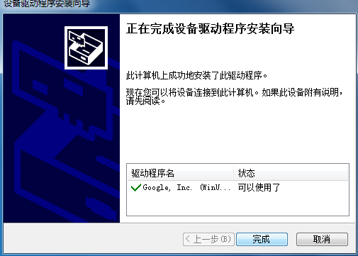
（图3）

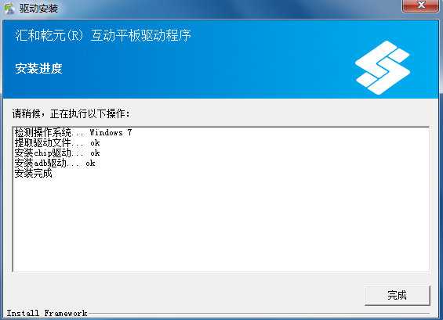
（图4）

7测试控制台

7.1整机测试

打开“测试控制台”文件夹，点击打开“TerminalConsole.exe”

一、将通讯参数里面的第一个“1”修改为当前的串口号，点击“激活键盘”，密码键盘发声——提示请输入密码——开始进行密码键盘测试
二、点击右侧的“注册模板”，然后按指纹仪，每按一次都会有一次发声，连续按4次，完成注册然后点采集特征——按一下指纹仪，指纹仪会有一声发音——并返回一串数据完成指纹仪测试

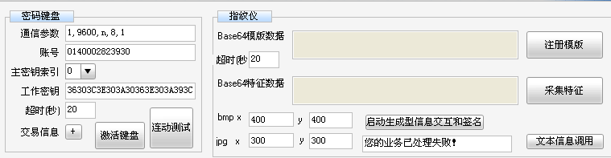

三、点击浏览选择要交互的信息内容，点击“启动信息交互”，液晶显示屏上面会出现交互的信息内容

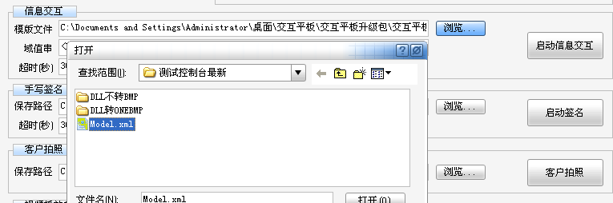

四、点击“启动签名”——显示屏弹出——空白界面，这时可以用电容笔在上面进行文字输入，输完以后点击完成

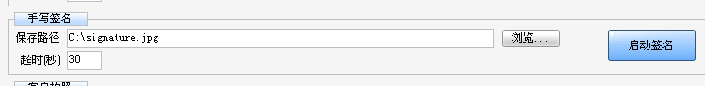

五、点击“客户拍照”——显示屏会出现一个视屏框，正对交互平板的摄像头，可以看视屏框里面是否有图像显示，点击确定，完成拍照

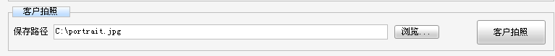

六、选中全部按钮，点击“清除”按键，完成上传的视频和图片的删除

